附件3
样板工地、优质工程申报--企业端
操作手册
- 企业登录贵州省建筑业监管和公共服务平台
（http://42.123.101.210:8088/GZZHXT/），输入企业账户、密码登录；
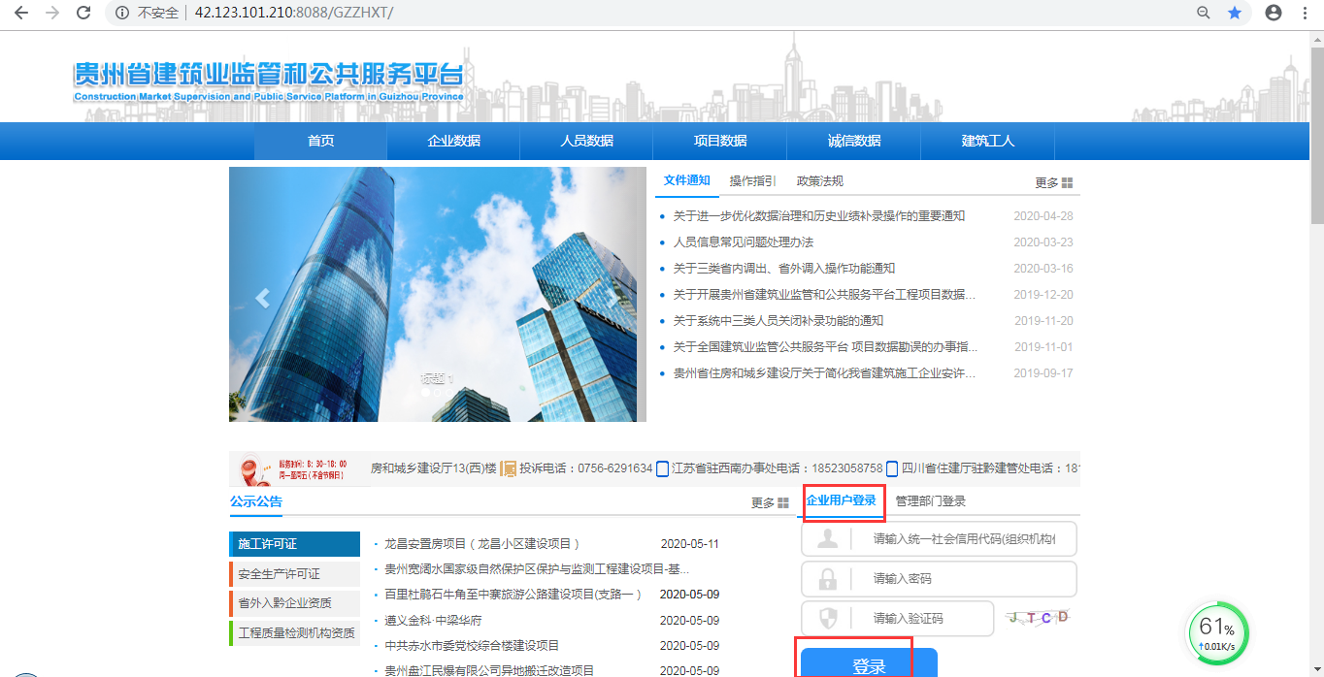
- 企业登录后，打开：“建筑市场管理”--安全文明施工样板工地（“优质质量结构工程”流程操作也一样），点新增。
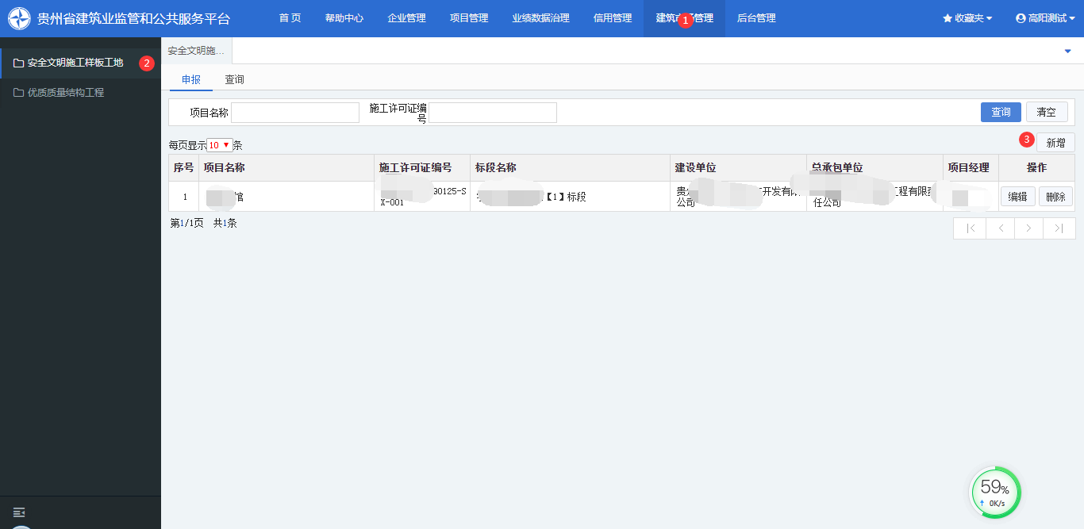
- 企业录入，安全文明施工样板工地信息（注意：所有评选的工地均要在平台办理完成的施工许可证，方可办理），选择施工许可证编号，此处会自动关联已经申报过的施工许可证信息，再进行完善即可。
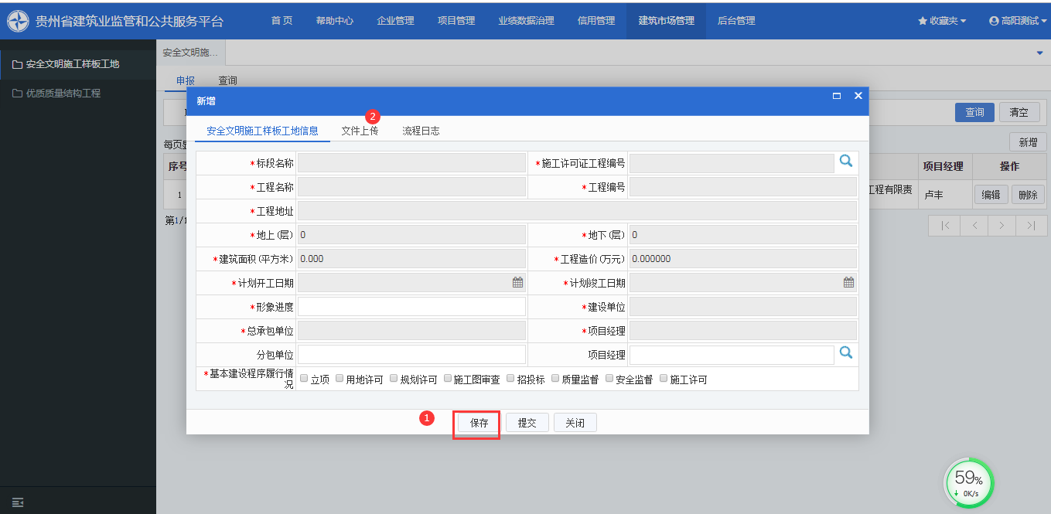
- 录入完安全文明施工样板工地信息，点保存后，点开文件上传，选择上传的申请表及参评项目的相关文件及佐证材料，点提交即可。
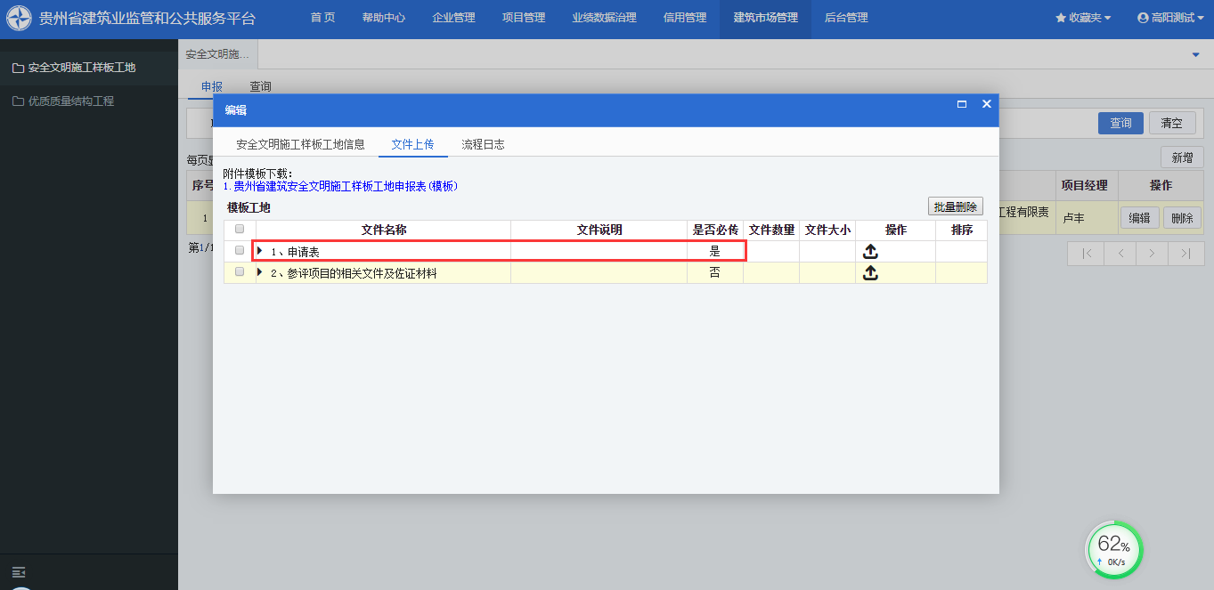
- 企业可以自询查询提交的项目审批状态。
